**ФЕДЕРАЛЬНОЕ  АГЕНТСТВО СВЯЗИ**

**Федеральное государственное образовательное бюджетное учреждение**

**высшего образования**

**«Санкт-Петербургский государственный университет телекоммуникаций**

**им. проф. М. А. Бонч-Бруевича»**

**________________________________________________________________**

Кафедра радиосистем и обработки сигналов

Дисциплина «Цифровая обработка сигналов»

**Лабораторная работа ЛР07**

**ДИСКРЕТНЫЕ СИГНАЛЫ**

Выполнили:

ст. гр. ИКТЗ-83

Громов А.А

Миколаени М.С.

Леонова П.Е.

Баканов В.П.

Урванцев Г.А.

Проверила:                                                                                 Меркучева Т.В.

Санкт-Петербург

2020

**СОДЕРЖАНИЕ ОТЧЕТА**

ТАБЛИЦА ИСХОДНЫХ ДАННЫХ

|  |  |  |  |
| --- | --- | --- | --- |
| Переменная | Назначение | Значение | Идентификатор |
|  | Номер бригады |  | Nb = 3 |
|  | Длина последовательности |  | N = 33 |
|  | Период дискретизации |  | T = 0.0005 |
|  | Основание экспоненты |  | a = -0.815 |
|  | Амплитуда гармонического сигнала |  | С = 4 |
| (рад) | Частота гармонического сигнала |  | w0 = pi/9 |
|  | Задержка |  | m = 8 |
|  | Амплитуда импульса |  | U = 3 |
|  | Начальный момент импульса |  | n0 = 6 |
|  | Длина импульса |  | n_imp = 8 |
|  | Амплитуды гармонических сигналов |  | Вектор  B = [4.5, 2.7, 5.2] |
|  | Частоты гармонических сигналов |  | Вектор  w = [pi/7, pi/11, pi/19] |
|  | Коэффициенты линейной комбинации гармонических сигналов |  | Вектор  A = [-1.5, 3.7, 4.4] |
|  | Математическое ожидание |  | Mean = 6 |
|  | Дисперсия |  | Var = 8 |

% ЛР №7. ДИСКРЕТНЫЕ СИГНАЛЫ

%

%

% Введите ИСХОДНЫЕ ДАННЫЕ

Nb = 3

N = 33

T = 0.0005

a = -0.815

C = 4

w0 = pi/9

m = 8

U = 3

n0 = 6

n_imp = 8

B = [4.5 2.7 5.2]

w = [pi/7 pi/11 pi/19]

A = [-1.5 3.7 4.4]

Mean = 6

Var = 8

% Проверьте ПРАВИЛЬНОСТЬ ввода ИСХОДНЫХ ДАННЫХ

% При ПРАВИЛЬНЫХ ИСХОДНЫХ ДАННЫХ введите 1

% При НЕПРАВИЛЬНЫХ ИСХОДНЫХ ДАННЫХ введите 0 и ПОВТОРИТЕ ввод

1. ЦИФРОВОЙ ЕДИНИЧНЫЙ ИМПУЛЬС

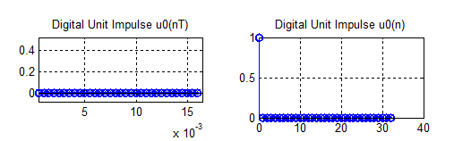

                       𝑛𝑇∈[0;0.016]                               𝑛∈[0;32]

https://lh6.googleusercontent.com/0jAlxykos95lM8etZ8VwDJoISagoCqyQyBRkJ_MpYBX-9Ps3yuMhgN6xSd1dd_oF9emeYcYlssDGKgojBRG4HfeE4cA0lnX26RckyLvsE2ENSnVPO4E7kfHtBqC5GBoO1zJD5IbO

2. ЦИФРОВОЙ ЕДИНИЧНЫЙ СКАЧОК

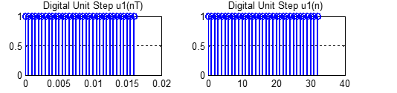

                       𝑛𝑇∈[0;0.016]                               𝑛∈[0;32]

https://lh4.googleusercontent.com/zh0AhrdsAJluszJVsU9gFm8pZ63vhVGpC6-mbOXo1A23DQ4yfQS-13u9bHZsZuO_lYJEPWuTNZWx4Ov080hbktV5BZNwS1kysRH26Qcxg8TGsI8lyEG0YfRVW4efamFKLFrqh-C5

3. ДИСКРЕТНАЯ ЭКСПОНЕНТА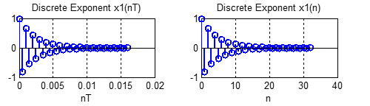

                     𝑛𝑇∈[0;0.016]                                𝑛∈[0;32]

https://lh5.googleusercontent.com/rQ1yx6Zp0LyfLZyhAQOK3Oh3dTFDfdqS-kma4TXt5fQmoPugjRbmSqPF-DMJM7678y0EL_6vu6I9xMY9kecCY8wk2h_z-0D8mv5RlOWzqXqDOPl9a-YNuw3ozpLJZlBEc_274q_8x1(nT)

4. ДИСКРЕТНЫЙ КОМПЛЕКСНЫЙ ГАРМОНИЧЕСКИЙ СИГНАЛ

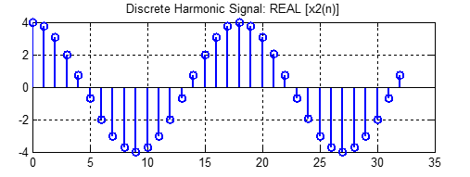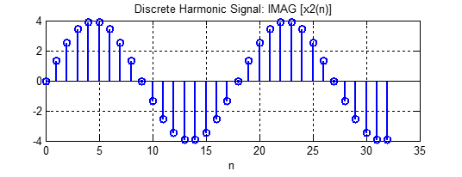

https://lh3.googleusercontent.com/BMmgMmyWI6JTr74FDVVWYCmmaHvon0B3eVs0yBobZyD1Whj1YtXmTDWuB8I_m-WFTSEdvUPH94kZyB7ZhGJu-XvdNazoiBy1dniw0uSa0C0Cos-ObteomVxkyvs556md2iVOaDR_

5. ЗАДЕРЖАННЫЕ ПОСЛЕДОВАТЕЛЬНОСТИ

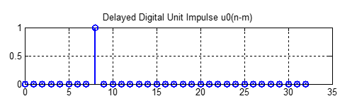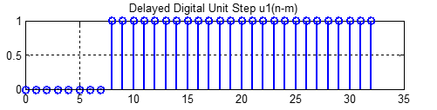

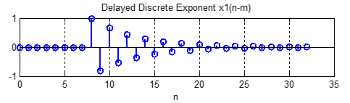

https://lh6.googleusercontent.com/OmHrUErZWUz53BqutFirPV8ZKllYHyZvjNQEsQ7VU9qODZE50lf1Q1v2IdoE9obzdZi7e01Zj9OaFZhPGODGskn-X4_erFas3eXXFn3qzanssHYaYk8gTBcS9sqWo1A_iziYtgjS

6. ДИСКРЕТНЫЙ ПРЯМОУГОЛЬНЫЙ ИМПУЛЬС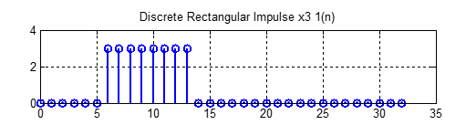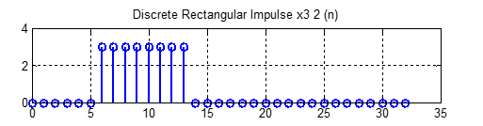

https://lh5.googleusercontent.com/2wTzQNe_3_f-Le96w7UE_79gV9Puzetu8t7vYzqMJPV9wmfQL85XvImQOuT1L0Odv7e6ElY0FYOzBU1C8K_UzH6FJOqsK2PoT8KuKf0uksmFTHtqRFPe1bCYdnoAPzW6U2b1k7QH

7. ДИСКРЕТНЫЙ ТРЕУГОЛЬНЫЙ ИМПУЛЬС

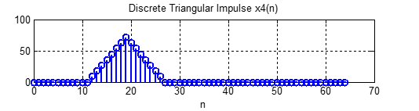

https://lh5.googleusercontent.com/q4NhlL0pHCFLquxLjGLX621Eh6kQFtPrxagKmPBg9eK9XFcdLQ3KR2dsvz2IWUp_1HePdrO9PZQpOCDcXdZX-QRoKcxLwW38tX4-wFvkJQ4GzDcz6s7Ckl66XKW8MDTmfLDA9qTp

Длина (L) = 65;                                               𝑛∈[0;64]

Ширина = 16

8. ЛИНЕЙНАЯ КОМБИНАЦИЯ ДИСКРЕТНЫХ ГАРМОНИЧЕСКИХ СИГНАЛОВ

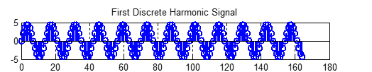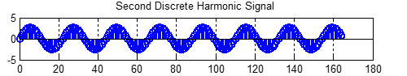

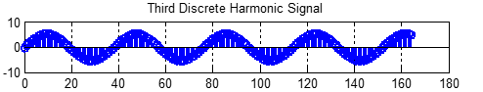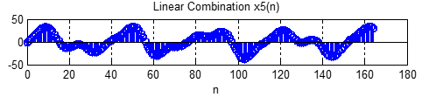

mean_x5 = 1.5678 E = 57255.4667 P = 347.0028

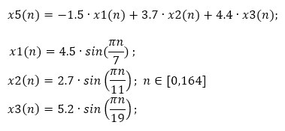

M = mean(x) – среднее значение;

E = sum(x.^2) – энергия;

P = sum(x.^2)/length(x) – средняя мощность.

9. ДИСКРЕТНЫЙ ГАРМОНИЧЕСКИЙ СИГНАЛ С ЭКСПОНЕНЦИАЛЬНОЙ ОГИБАЮЩЕЙ

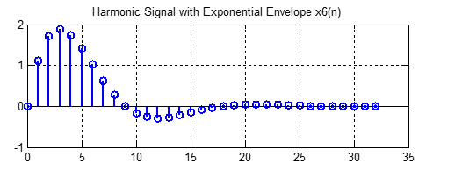

x(n)=Csin(ω0n)      𝑛∈[0;32]

10. ПЕРИОДИЧЕСКАЯ ПОСЛЕДОВАТЕЛЬНОСТЬ ДИСКРЕТНЫХ ПРЯМОУГОЛЬНЫХ ИМПУЛЬСОВ

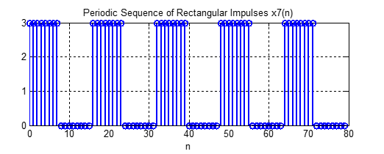

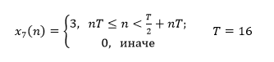

11. РАВНОМЕРНЫЙ БЕЛЫЙ ШУМ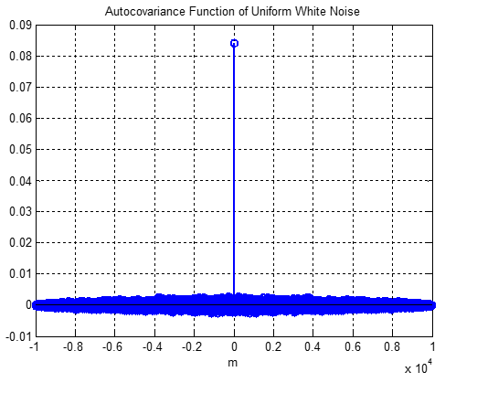

Автоковариационная функция rx(m):

https://lh6.googleusercontent.com/jO2Do-UZpESQD6HlQcLVZ5HGl2MxE1s5tRIbdmThuYbPcltQMK5f1qHSPH1bLMNNJRuJi5ARCOHn9KfY5yKLdhGcCLSbVikefr60wI6EihMye2aZvBlgKuB9CxSjrHk6enKckuLZ

mean_uniform = 0.50515 var_uniform = 0.084122

12. НОРМАЛЬНЫЙ БЕЛЫЙ ШУМ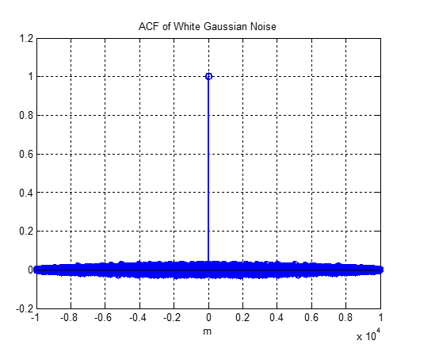

Автокорреляционная функция (АКФ 1) Rx(m):

https://lh3.googleusercontent.com/ZRUPriChHaGTjvmJKYtG6SU66b1tRuI1SJ1dVdmLJQ8N-A3v3ZRrOIG6gFUcNe5-67i6Gz10M7te7uBUNM2PpQ4yY1fSV2KVk94Gtepn6GPimxKuqlntDhorQjgXzBmbVZjCL4kl

mean_norm = 0.0010574 var_norm = 1.0023

13. АДДИТИВНАЯ СМЕСЬ ДИСКРЕТНОГО ГАРМОНИЧЕСКОГО СИГНАЛА С НОРМАЛЬНЫМ БЕЛЫМ ШУМОМ

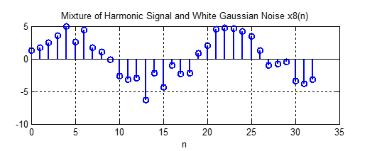

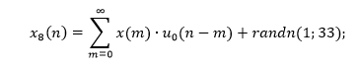

14. АКФ АДДИТИВНОЙ СМЕСИ ДИСКРЕТНОГО ГАРМОНИЧЕСКОГО СИГНАЛА С НОРМАЛЬНЫМ БЕЛЫМ ШУМОМ

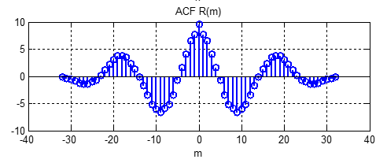

var_x8 = 9.8595

R(N) = 9.6256

https://lh4.googleusercontent.com/NdBqGNGv44yXJA_oqyJ05RTzCuO68CanwsB78hfOnt-Jkva3JDjapruCWMSsPQFiZFuPIrLXaRjCnT5qm8TSBSaxbRuroHvUgyXcLa_jR-bE3wbPnvy7TjvbKmJ_rabcC2sFIP8t

15. НОРМАЛЬНЫЙ БЕЛЫЙ ШУМ С ЗАДАННЫМИ СТАТИСТИЧЕСКИМИ ХАРАКТЕРИСТИКАМИ

1. Изменение математического ожидания и дисперсии шума приводит к изменению размаха и отклонения по оси у.
2. Гистограмма отображает нормальное распределение и как она изменяется при изменении математического ожидания и дисперсии шума происходит изменение высоты и отклонения по оси х.

